**Федерально-окружное соревнование молодых исследователей программы**

**«Шаг в будущее» по Сибирскому и Дальневосточному федеральным округам РФ**

**Программное обеспечение для автоматизации составления документации центра детского творчества "Вольт"**

Россия, Алтайский край, г. Новоалтайск

**Автор:** Городилов Пётр Юрьевич,

МБОУ СОШ №1, г. Новоалтайск, Алтайский край,

10 класс

**Научный руководитель:** Косарева Дария Джендиевна,

педагог доп. образования ЦДТ «Вольт»

**Оглавление**

Введение 3

Используемое программное обеспечение 4

Описание программы 4

Описание функций программы 5

Основные блок-схемы программы 10

Схема базы данных 12

Код программы 13

Заключение 16

Список использованных информационных ресурсов: 17

# Введение

В среднем в каждой школе учится 500-1500 человек. При поступлении в школу необходимо рассматривать заявки, составлять договоры. У организаций дополнительного образования количество обучающихся варьируется от 50 до 1000 человек, но, тем не менее, процесс записи детей на занятия, сбор контактных данных, составление договоров, остается трудоемким. Поэтому этот процесс необходимо автоматизировать.

**Цель:** Создать программное обеспечение, позволяющее автоматизировать составления договоров и деловых бумаг.

**Задачи:**

1. Выбрать язык программирования для создания программного обеспечения (ПО).
2. Разработать базу данных по ученикам, учителям и другой сопровождающей информацией.
3. Разработать программное обеспечение, позволяющее составлять договор об обучении на основе полученных данных.
4. Провести тестирование готового программного обеспечения.

**Методы исследования:**

Изучение, реализация, проверка, анализ результата

**Гипотеза:**

Возможно ли создание программного обеспечения, позволяющего оптимизировать процесс заполнения деловых бумаг

**Предмет исследования:** алгоритмы работы программы

**Объект исследования:** программное обеспечение, позволяющее автоматизировать заполнение договоров

Используемое программное обеспечение

Для реализации такой системы были использованы:

**Python** – высокоуровневый язык программирования, ориентированный на повышение производительности разработчика, читаемости кода и его качества, а также на обеспечение переносимости написанных на нём программ.

**MySQL** – свободная реляционная система управления базами данных.

**База данных** (БД) – это упорядоченный набор структурированной информации или данных.

Данное программное обеспечение было выбрано, потому что Python имеет ряд преимуществ:

* Несложный синтаксис.
* Большое количество библиотек.
* Кроссплатформенность.

БД в MySQL в свою очередь является крайне удобным способом хранения данных, так как представляет собой множество таблиц и связей между ними, что позволяет избежать избыточности (в отличии от использования, например, одной большой таблицы)

Описание программы

Общий вид программы представлен на рисунке 1.

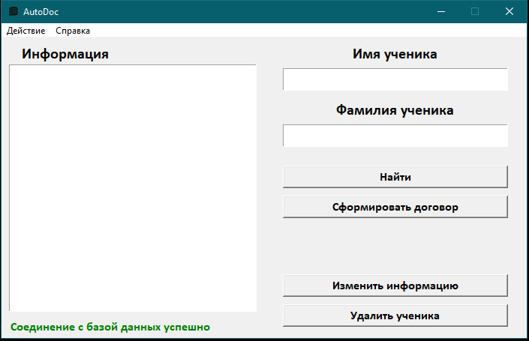

Рисунок 1 – Общий вид программы

**Внешние, видимые пользователю объекты программы:**

1. Меню
2. Окна ввода
3. Окно вывода информации
4. Кнопка поиска
5. Кнопка формирования договора
6. Кнопка изменения информации по ученику
7. Кнопка удаления информации по ученику

Описание функций программы

**Доступный функционал:**

Извлечение необходимой информации из базы данных и ее просмотр (рисунки 2 и 3)

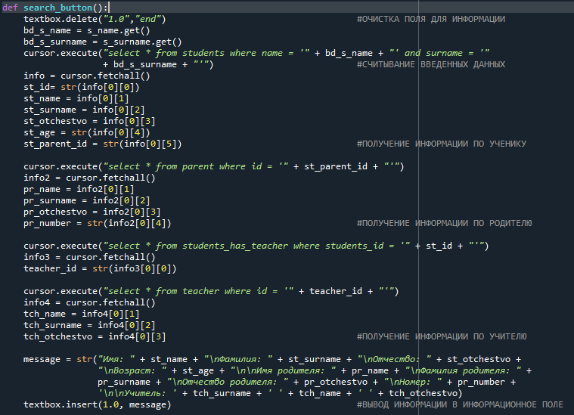

Рисунок 2 – Код для кнопки поиска

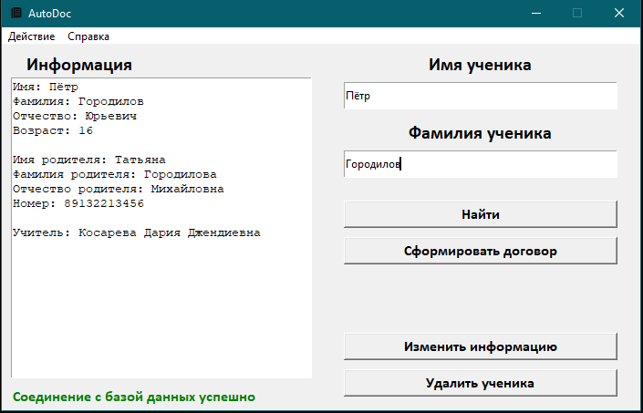

Рисунок 3 – Тест кнопки «Найти»

Импорт заявки на вступление в центр обучения (рисунки 4 и 5)

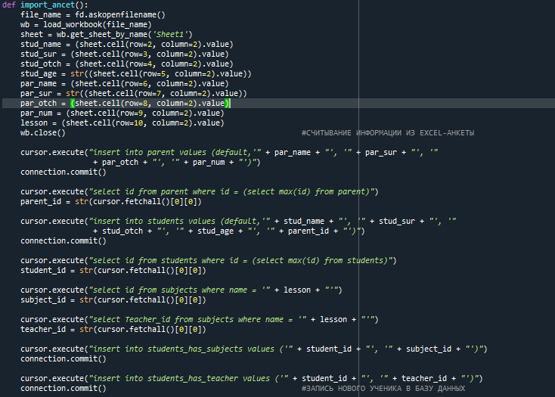

Рисунок 4 – Код для импорта анкеты

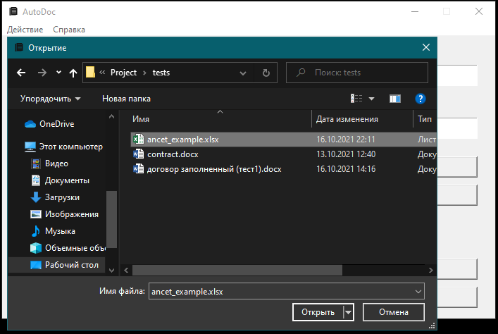

Рисунок 5 – Тест импорта анкеты

Автоматическое заполнение договора об обучении по пунктам (необходимо форматировать образец документа в Microsoft Word в соответствии с инструкциями использования программы) (рисунки 6 - 8)

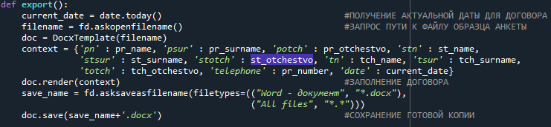

Рисунок 6 – Код работы с Word-документом

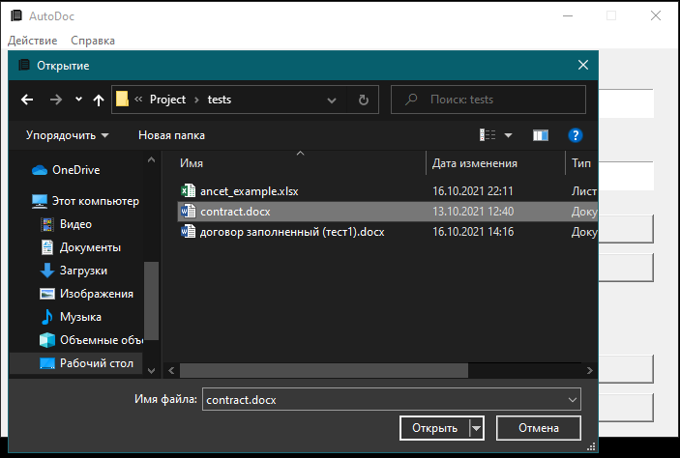

Рисунок 7 – Тест работы с Word-документом

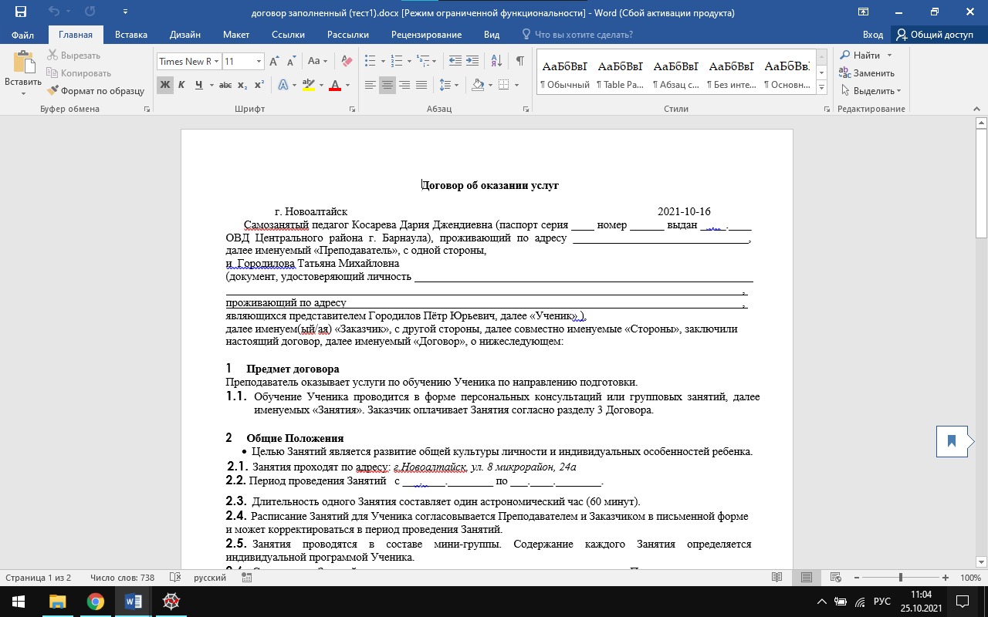

Рисунок 8 – Договор

Основные блок-схемы программы

На рисунках 9 – 12 представлены блок-схемы основных алгоритмов программы (Вывод информации, MySQL-запросы, импорт анкет и составление договора)

**MySQL-запрос**

**Есть ли ошибка?**

**Вывод информации**

**Выполнение запроса**

**Передача информации программе**

**Ввод данных**

**Корректны данные?**

**Вывод информации**

**Нажатие на кнопку**

**Выполнение функции, вывод информации**

**нет**

**да нет**

**да**

Рисунок 10 – Блок-схема

для MySQL-запроса

Рисунок 9 – Блок-схема

для кнопки поиска

**Импорт анкеты**

**Есть ли ошибка?**

**Формирование запроса в БД**

**Выполнение запроса**

**Импорт документа**

**Документ корректен?**

**Ввод места сохранения**

**Запись переменных в файл**

**Сохранение документа**

**да**

**нет**

**да**

**нет**

Рисунок 12 – Блок-схема

импорта анкеты

Рисунок 11 – Блок-схема

заполнения договора

Схема базы данных

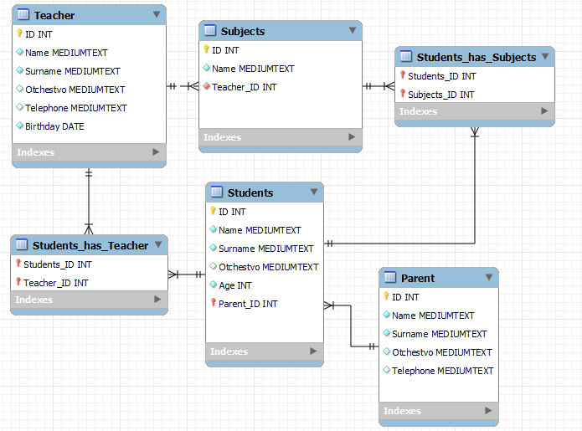

Рисунок 13 – Схема базы данных

База данных (рисунок 13) представляет из себя 6 взаимосвязанных таблиц, 4 таблицы основные: учителя, ученики, родители, предмет обучения, а также 2 таблицы, обеспечивающие связь «многие ко многим» между учениками и учителями, предметами и учениками.

Код программы

Код программы представлен на рисунках 14 - 20

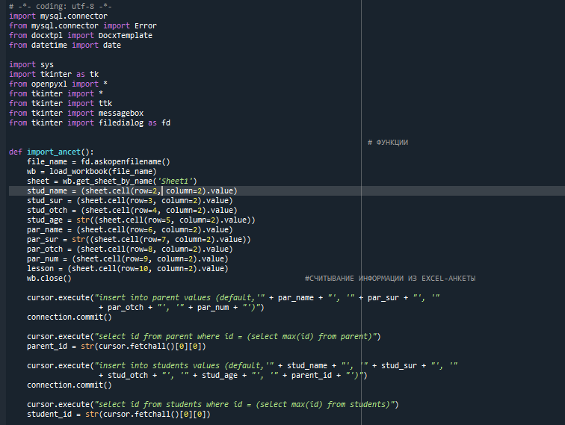

Рисунок 14 – Код программы

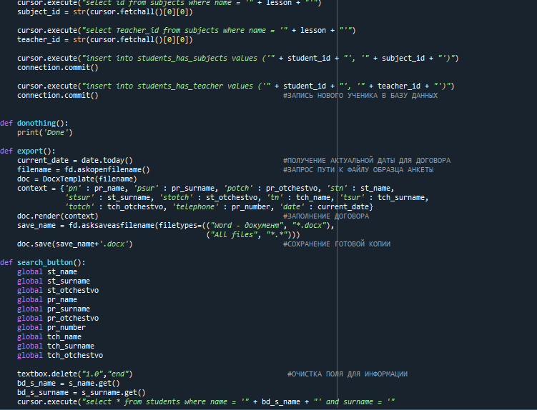

Рисунок 15 – Код программы

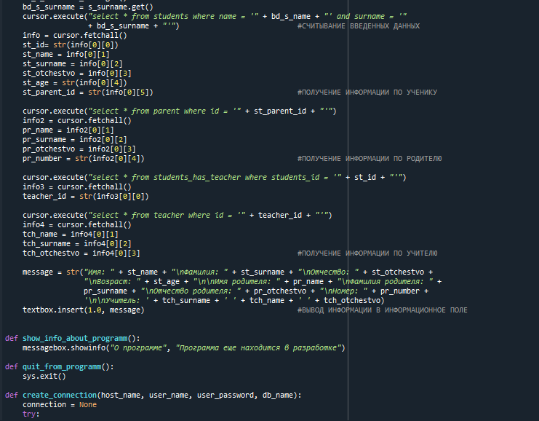

Рисунок 16 – Код программы

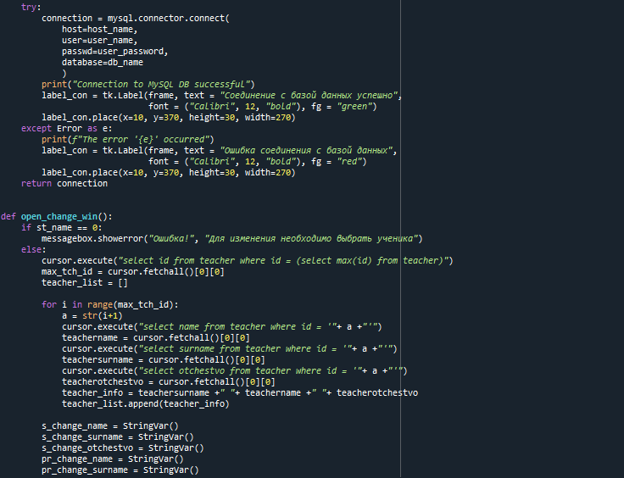

Рисунок 17 – Код программы

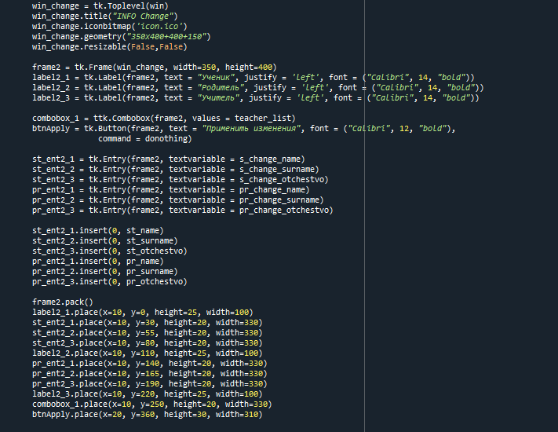

Рисунок 18 – Код программы

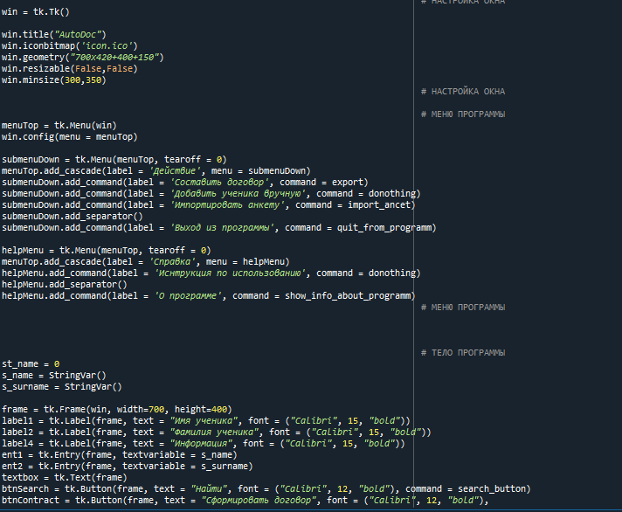

Рисунок 19 – Код программы

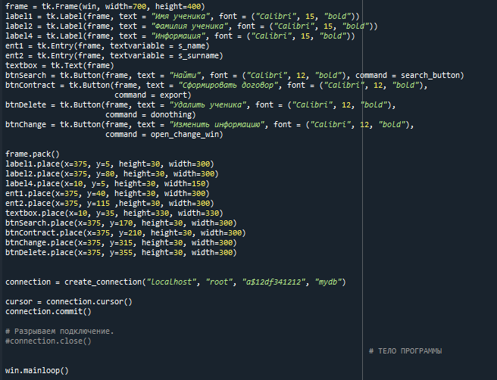

Рисунок 20 – Код программы

**Дальнейшая разработка:**

1. Составление примерного расписания занятий, в зависимости от пожелания родителей о времени занятий
2. Кроссплатформенность программы

Также в планах более глобальная реализация программы (текущая БД не подходит для школ), WEB-версия сервиса (крайне удобно, не нужно скачивать программу)

Заключение

В результате тестирования ПО было выяснено, что использование программы в действительности сильно экономит время, нежели заполнение деловых бумаг вручную. Были описаны и сравнены алгоритмы действий для заполнения договора как для педагога, так и для родителя. Для педагога экономия времени получилась в 15 раз, для родителя – в 2 раза. Но, стоит учитывать, что некоторые клиенты живут далеко от места обучения их ребенка, поэтому выигрыш во времени может быть значительно больше.

**Вывод:** После выбора языка программирования, была разработана база данных для хранения, программное обеспечение. Разработанная программа была успешно протестирована. Автоматизация процесса заполнения договора привела к главному результату – сокращению времени ручного труда, соответственно, цели и задачи были достигнуты.

Список использованных информационных ресурсов:

1. Официальный сайт MySQL. [Электронный ресурс]. URL: <https://dev.mysql.com/doc/connector-python/en/connector-python-example-connecting.html> (дата обращения: 07.07.2021)
2. Работа с Excel из Python [Электронный ресурс]. Дата обновления: 08.03.2020. URL: <https://codecamp.ru/blog/python-excel-tutorial/> (дата обращения: 10.07.2021)
3. Диалоговые окна [Электронный ресурс]. URL: <https://younglinux.info/tkinter/dialogbox> (дата обращения: 11.09.2021)
4. MySQL Workbench [Электронный ресурс]. URL: <https://www.mysql.com/products/workbench/> (дата обращения: 20.09.2021)
5. Запросы MySQL [Электронный ресурс]. URL: <https://sitear.ru/material/mysql-zaprosy> (дата обращения: 03.10.2021)
6. Работа Python с Word [Электронный ресурс]. URL: <https://coderoad.ru/24805671/python-docx> (дата обращения: 05.10.2021)
7. Дженифер Нидерст, WEB-Мастеринг для профессионалов – 2001, Издательский дом «Питер». [Книга] (дата обращения: 04.01.2022)
8. Маклафлин Брэтт, PHP и MySQL. Исчерпывающее руководство – 2012, Издательский дом «Питер». [Книга] (дата обращения: 21.02.2022)